Pielikums
Madonas novada pašvaldības domes
25.11.2021. lēmumam Nr. 447
(Prot. Nr. 15, 14. p.)

Izdoti saskaņā ar Zemes ierīcības likumu un
2016. gada 2. augusta Ministru kabineta noteikumu
Nr.505 “Zemes ierīcības projekta izstrādes noteikumi”13.punktu

Nosacījumi zemes ierīcības projekta izstrādei nekustamā īpašuma “Meirānu Kalpaka pamatskola”, kadastra numurs 70580160228, zemes vienības ar kadastra apzīmējumu 70580160228 sadalīšanai.

- Projekta robežas.
Izstrādājamā zemes ierīcības projekta robežas atbilst nekustamā īpašuma “Meirānu Kalpaka pamatskola”, Indrānu pagasts, Madonas novads, kadastra numurs 70580160228, zemes vienības ar kadastra apzīmējumu 70580160228 robežām.

- Teritorijas plānotā (atļautā) izmantošana, esošā situācija
  - Atbilstoši Indrānu pagasta teritorijas plānojumam nekustamā īpašuma “Meirānu Kalpaka pamatskola”, zemes vienībai ar kadastra apzīmējumu 70580160228:
    - noteikta plānotā (atļautā) izmantošana – publiskās apbūves teritorijas (P).
    - noteikti apgrūtinājumi:
      - Virszemes ūdensobjektu aizsargjosla.
    - Uz zemes vienības atrodas artēziskais urbums.
  - Esošais nekustamā īpašuma lietošana mērķis (NĪLM)-
“Meirānu Kalpaka pamatskola”, Indrānu pagasts, Madonas novads, zemes vienībā ar kadastra apzīmējumu 70580160228 – izglītības un zinātnes iestāžu apbūve (NĪLM kods 0901).
  - Atbilstoši VZD datiem uz zemes vienības atrodas:
    - Aizsargjoslas teritorija gar elektrisko tīklu gaisvadu līniju no 20 kilovoltiem līdz 110 kilovoltiem ārpus pilsētām un ciemiem, kā arī pilsētas lauku teritorijās.
    - Ekspluatācijas aizsargjoslas teritorija gar elektrisko tīklu gaisvadu līniju ārpus pilsētām un ciemiem ar nominālo spriegumu līdz 20 kilovoltiem.
    - Vairāk par 100 kilometriem garas dabiskas ūdensteces vides un dabas resursu aizsardz\ibas aizsargjoslas teritorija lauku apvidos.
    - Ceļa servitūta teritorija.
    - Ekspluatācijas aizsargjoslas teritorija gar elektronisko sakaru tīklu gaisvadu līniju.

- Projekta mērķis.
  - Zemes ierīcības projekts izstrādājams nekustamā īpašuma “Meirānu Kalpaka pamatskola”, Indrānu pagastā, Madonas novadā, kadastra numurs 70580160228, zemes vienības ar kadastra apzīmējumu 70580160228 sadalīšanai. Atdalāmās zemes gabala robežas nosakāmas saskaņā ar pievienoto zemes vienības sadalījuma skici. (1.attēls)
  - Nodrošināt piekļūšanu jaunveidojamām zemes vienībām līdz pašvaldības vai valsts autoceļam.
  - Precizēt apgrūtinājumus saskaņā ar Teritorijas plānojumu, robežu plānu un esošajiem apgrūtinājumiem projektējamā teritorijā.
  - Jaunveidotajai zemes vienībai 19 250 m² platībā saglabāt nosaukumu “Meirānu Kalpaka pamatskola” un adresi “Skola”, Meirāni, Indrānu pag., Madonas nov., LV-4826 un noteikt nekustamā īpašuma lietošanas mērķi – izglītības un zinātnes iestāžu apbūve (NĪLM kods 0901) 19 250 m² platībā.
  - Jaunveidotajai zemes vienībai 450 m² platībā piešķirt adresi “Palīgēka”, Meirāni, Indrānu pag., Madonas nov., LV-4826 un noteikt nekustamā īpašuma lietošanas mērķi – pārējo sabiedriskas nozīmes objektu apbūve (NĪLM kods 0910) 450 m² platībā.

- Projekta īstenošanas secība.
  - nav nepaciešama.

- Projekta sastāvs un prasības projekta noformēšanai.
  - Projekta sastāvs atbilstoši Ministru kabineta 2016.gada 2. augusta noteikumiem Nr. 505 „Zemes ierīcības projekta izstrādes noteikumi”
    - Paskaidrojuma raksts
    - Grafiskā daļa - projekta risinājums kopplānā digitālā veidā uz robežu plāna, ietverot ceļa servitūta izveides teritoriju piekļūšanas nodrošināšanai līdz pašvaldības autoceļam uz Latvijas ģeodēziskajā koordinātu sistēmā LKS-92 ar iekļautu nekustamā īpašuma valsts kadastra reģistra informāciju ar mēroga noteiktību M 1:10 000 vai 1:500 vai 1:1000 vai 1:2500.
    - Projekta izstrādes dokumentācija
  - Projektu noformē atbilstoši normatīvo aktu prasībām. Digitālais grafiskais materiāls noformējams *.dgn vai *.dwg formātā iesniegšanai pašvaldības topogrāfisko datu bāzes uzturētājam - SIA “Mērniecības datu centrs” zemes ierīcības projekta reģistrēšanai datubāzē.
- Projekta izstrādes nosacījumi
  - Zemes ierīcības projektu izstrādā zemes ierīcībā sertificēta persona.
  - Zemes ierīcības projekts jāizstrādā saskaņā ar:
    - Zemes ierīcības likumu;
    - Aizsargjoslu likumu;
    - 2016. gada 2. augusta Ministru kabineta noteikumiem Nr. 505 „Zemes ierīcības projekta izstrādes noteikumi”;
    - 2006. gada 20. jūnija Ministru kabineta noteikumiem Nr. 496 „Nekustamā īpašuma lietošanas mērķu klasifikācija un nekustamā īpašuma lietošanas mērķu noteikšanas un maiņas kārtība”;
    - 2010. gada 28. septembra Ministru kabineta noteikumiem Nr. 916 „Dokumentu izstrādāšanas un noformēšanas kārtība”;
    - Indrānu pagasta teritorijas plānojumu. Teritorijas izmantošanas un apbūves noteikumiem.
  - Valsts un pašvaldību institūciju un inženierkomunikāciju izsniegtie nosacījumi zemes ierīcības projekta izstrādei:
    - inženierkomunikāciju turētāji, kuru komunikācijas atrodas projekta teritorijā;
  - Zemes ierīcības projekta grafiskā daļa saskaņojama ar:
    - zemes ierīcības projekta izstrādes ierosinātāju;
    - institūcijām, kuras izsniegušas nosacījumus zemes ierīcības projekta izstrādei;
    - zemes ierīcības projekta teritorijā esošo inženierkomunikāciju turētājiem;
    - personām, kuru intereses skar projekta risinājumi;
    - Madonas novada pašvaldības nekustamā īpašuma pārvaldības un teritoriālās plānošanas nodaļas zemes ierīcības inženieri, Saieta laukumā 1, Madonā, Madonas novadā;
  - Papildus normatīvajos aktos noteiktajam:
    - Grafiskajā daļā norāda esošos un plānoto zemes vienību nekustamā īpašuma lietošanas mērķus, tiem piekrītošās platības un adresācijas priekšlikumu;
    - Paskaidrojuma rakstā norāda atkāpes no normām, ja tādas ir, un to pamatojumu.
  - Projekta lietu izstrādātājs iesniedz apstiprināšanai Madonas novada pašvaldībā.

1.attēls
Zemes vienības ar kadastra apzīmējumu 70580160228 sadalīšanas shēma

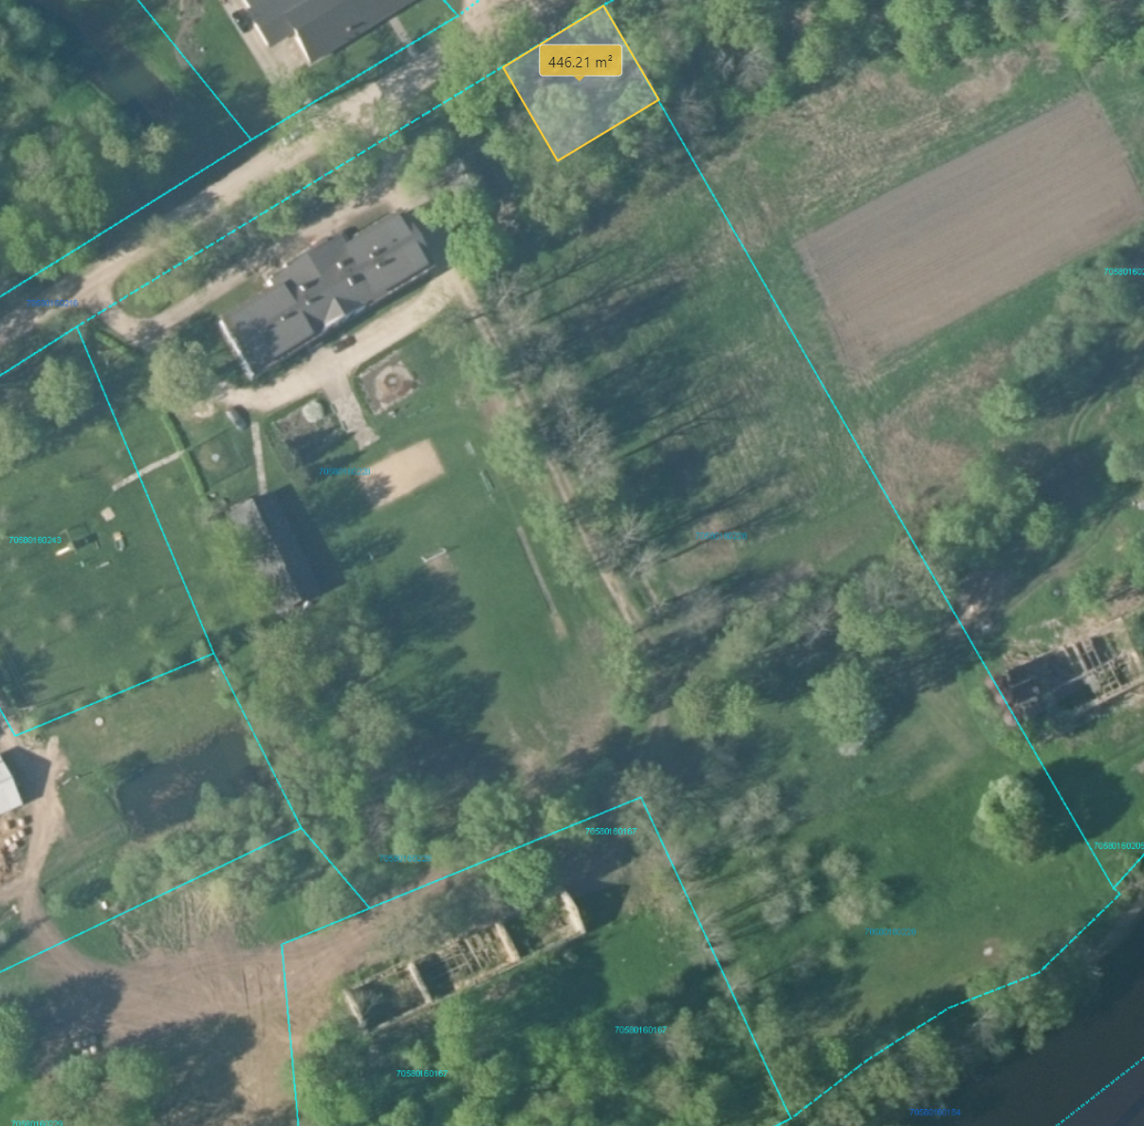
450 m²

Datu avots: https://topografija.lv/ 2021. gada informācija
*Shēmā norādītās platības precizējamas zemes ierīcības projekta izstrādes gaitā.

Projektētās zemes vienības robeža

Zemes vienības robeža

